AÑADIR JTextarea

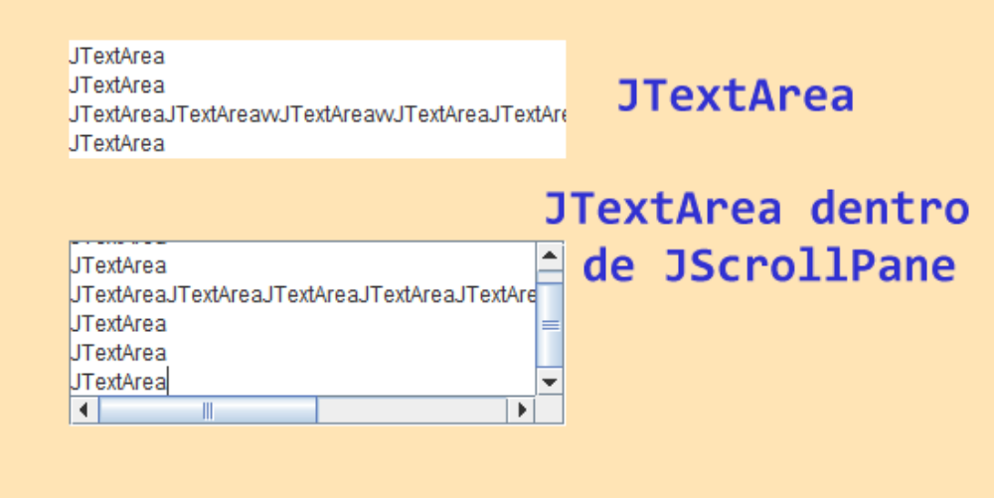
Structura
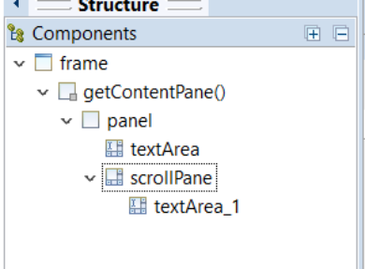

Para que no se pueda escribir y borrar en el textárea se desmarca la propiedad Editable.

Para limpiar el textárea o para insertar un texto se utiliza el método setText, por ejemplo mitextarea.setText("");

Para añadir líneas al téxárea se utiliza el método append, por ejemplo: mitextarea.append("..........DATOS DE PROYECTOS..............\n");

AÑADIR JComboBox
Cargarla en el diseño con elementos:

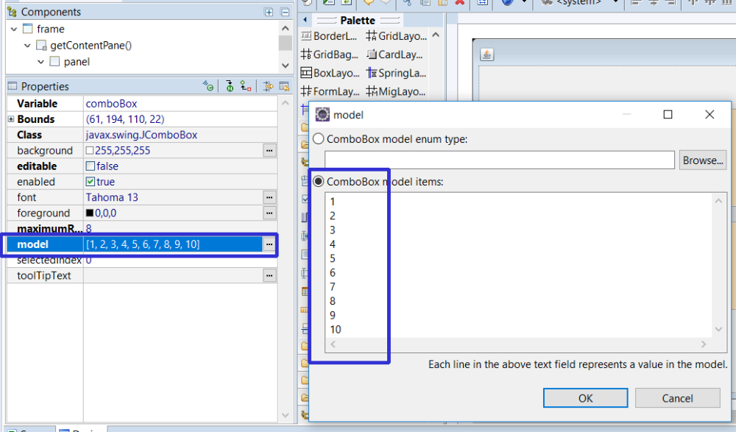

Para detectar cambio de elemento de la lista se lanza el evento ítem / stateChanged.
También action/performed, este se dispara al inicio, al cargar la lista.

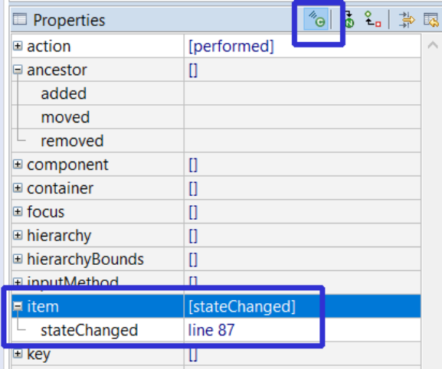

Métodos más utilizados:

int posicion = comboBox.getSelectedIndex(); //devuelve el índice del elemento seleccionado
String contenido = comboBox.getSelectedItem().toString(); //devuelve el contenido del elemento seleccionado

Y SOBRE BOTONES DE RADIO
Para hacer que los botones de radio estén en el mismo grupo de botones (para que no puedan marcarse los dos a la vez), seleccionarlos con el botón derecho del ratón y seleccionar del menú contextual las opciones SetButtonGroup->New standard.
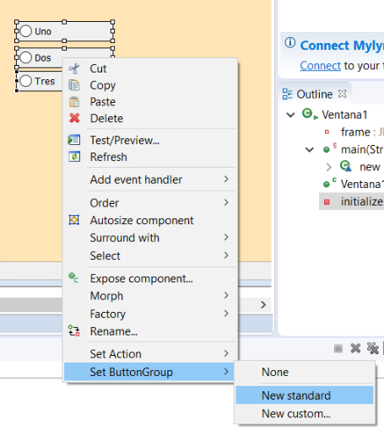
Se creará un atributo de clase como este
private final ButtonGroup buttonGroup = new ButtonGroup();

Y los botones se añadirán automáticamente al grupo con las instrucciones:
buttonGroup.add(rdbtnUno);
buttonGroup.add(rdbtnDos);
buttonGroup.add(rdbtnTres);

En el ejemplo, al pulsar el botón Ver radio, para saber qué botón se ha seleccionado cargaremos los botones en un ButtonModel, cada uno en uno.
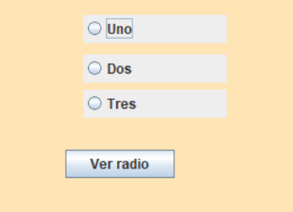

ButtonModel uno= rdbtnUno.getModel();
ButtonModel dos= rdbtnDos.getModel();
ButtonModel tres= rdbtnTres.getModel();

Y luego preguntaremos por el grupo. Preguntamos si el ButtonModel seleccionado del grupo coincide con alguno de nuestros ButtonModel. Compara objetos.

if (buttonGroup.getSelection()!=null)
{
if (buttonGroup.getSelection().equals(uno))
System.out.println("Pulsaste uno ");
if (buttonGroup.getSelection().equals(dos))
System.out.println("Pulsaste dos ");
if (buttonGroup.getSelection().equals(tres))
System.out.println("Pulsaste tres ");
}

